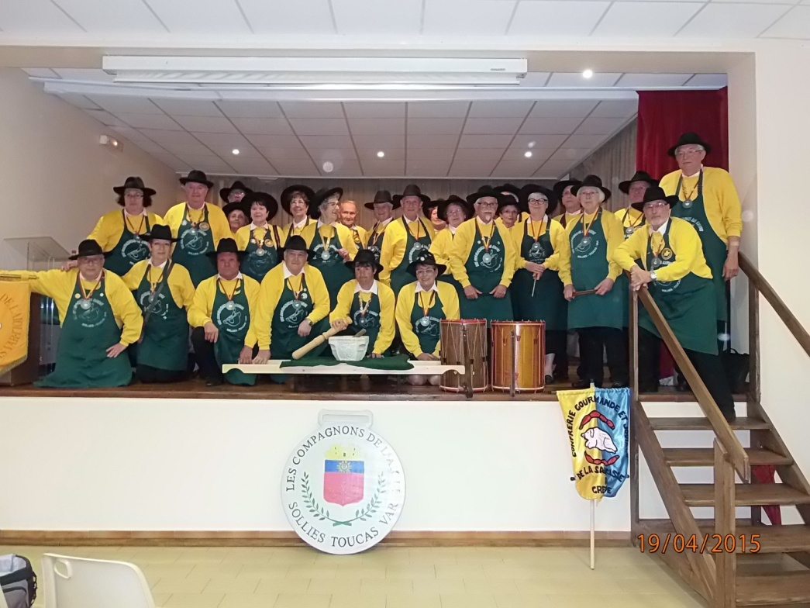

seraient heureux que vous assistiez à leur Douzième Chapitre qui aura lieu Dimanche 17 avril 2016

PROGRAMME

8h30 à 9h15 - Accueil des Confréries - Salle Lanza
Petit déjeuner
10h00 - Départ en défilé de la Promenade vers la place de l'église
10h30 - Bénédiction des Confréries
Démonstration d'Aïoli Place de l'Hôtel de Ville
11h00 - Défilé en musique vers la salle des fêtes de Solliès-Toucas
Ouverture du chapitre
Intronisations suivies de l’apéro

REPAS au Restaurant »La Cerisaie»
Quartier Bastide - RD 554 – 83210 - BELGENTIER

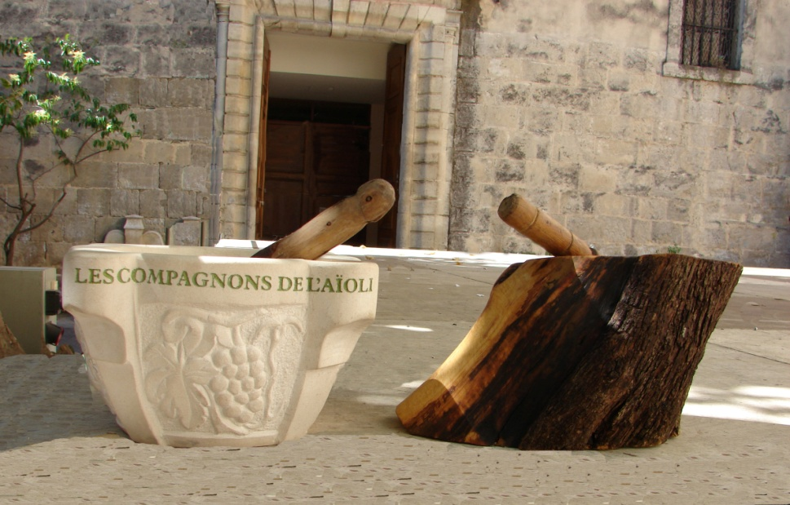

AÏOLI
(avec sa daube de poulpe)

FROMAGE

Dessert

CAFE

Vin rosé et rouge du pays
(à consommer avec modération)

